澎湖縣公務人員協會「幸福團圓年菜教學」
實施計畫
- 辦理目的：春節將至，年菜將會是平常忙碌的公務人員廚藝大考驗，藉由幸福團圓年菜教學活動，讓大家在過年時也有不一樣的菜色可以吃，健康幸福過好年。
- 辦理方式：
  - 於馬公國中烹飪教室辦理，由金牌大廚鄭採艾老師傳授經典年菜廚藝實務課程。
  - 為鼓勵會員參與，會員免繳報名費，若非本協會會員酌收材料費新臺幣300元整。
  - 參加人員如為公務人員，全程參加者，可核發「公務人員學習時數」4小時。
  - 宣傳方式：發布新聞稿、發E-MAIL(會員)、發公文給各機關學校、貼文臉書粉絲團，並請協會各鄉市連絡人轉知。
- 辦理時間：106年1月21日(六)，08：30-12：30，課程表如附件1。
- 辦理地點：馬公國中烹飪教室(如附件2)。
- 參加對象：30人(會員優先，如尚有名額，再開放公務同仁參加)。
- 報名方式: 即日起至1月17日(二)前請將報名表(附件3)傳真至(06)9268493，並於傳真後與林永國先生或李靜嵐小姐確認(電話9274400轉239)。
- 承辦單位：澎湖縣公務人員協會。
- 協辦機關：馬公國中。
- 經費來源：由協會會費及申請相關單位經費支應。
- 效益：
  - 藉由實作健康年菜，讓參與的公務人員了解健康年菜的烹煮過程。
  - 每位參與者皆能學會乙道年菜。

附件1
澎湖縣公務人員協會「幸福團圓年菜教學活動」課程表
時間：106年1月21日(星期六)
地點：馬公國中烹飪教室

時間(1/21) | 課程名稱 | 主持人或講座 | 研習地點
08：30~08：40 | 報到 | 工作人員 | 馬公國中烹飪教室
08：40~08：50 | 始業式 | 蘇文章理事長 | 馬公國中烹飪教室
08：50~12：20 | 年菜製作 | 鄭採艾講師  助教1名 | 馬公國中烹飪教室
12：20~12：30 | 綜合座談 | 蘇文章理事長  鄭採艾講師 | 馬公國中烹飪教室
12：30~ | 賦歸

附件2 活動地點示意圖

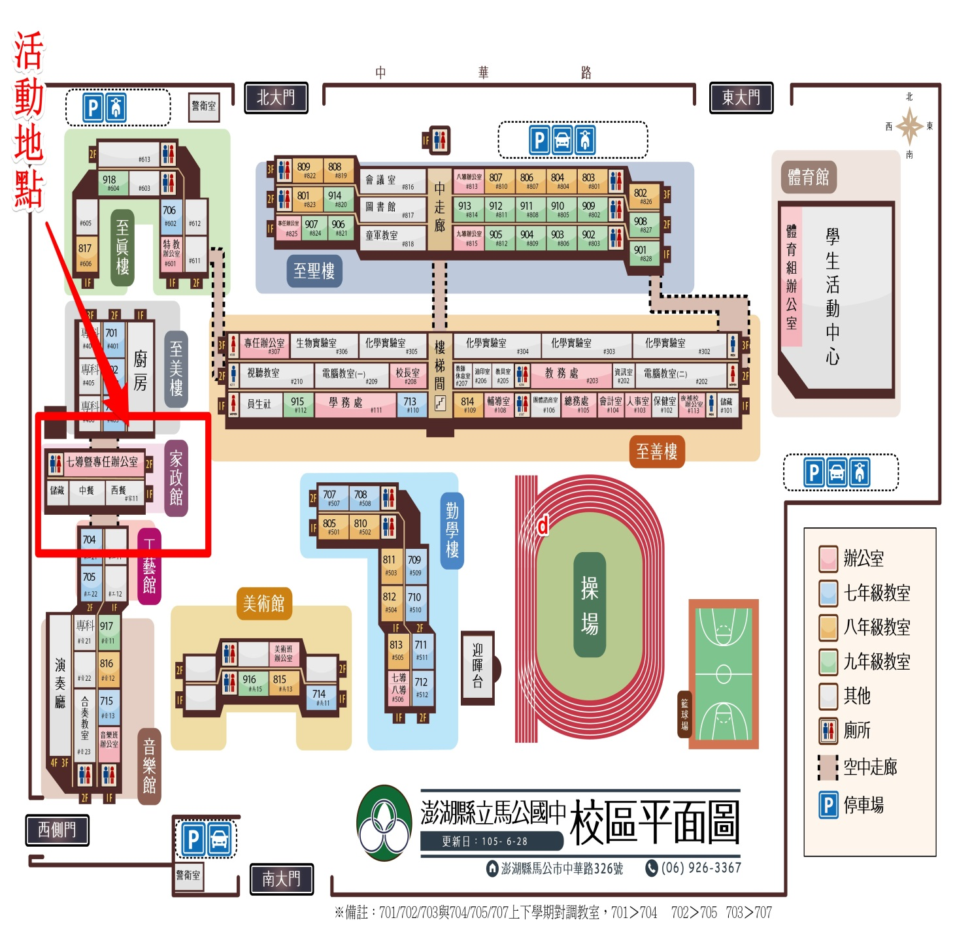

附件3
澎湖縣公務人員協會「幸福團圓年菜教學」
活動報名表

機關(單位) | 職稱 | 姓名 | 身分證字號  出生年月日 | 是否為協會會員
連絡方式 | E-mail： |  | 手機： | 電話：
- 請於1月17日(二)前將報名表傳真至(06)9268493，並於傳真後與林永國先生或李靜嵐小姐確認(電話9274400轉239)。
- 報名以本會會員優先錄取，尚有名額再開放錄取非會員之公務同仁，額滿(30人)為止，非本會會員另須現場繳交材料費300元整。
- 請珍惜資源，報名審核成功後，請務必如期參加，如確實無法參與，請於活動前2日電話告知，以利安排候補人員遞補。

附件4
澎湖縣公務人員協會「幸福團圓年菜教學」活動計畫
經費概算表
項 目 |  | 單 位 | 單 價 | 數 量 | 預算數 | 備 註
鐘點費 | 講師 | 時 | 1,600 | 4 | 6,400 | 外聘
 | 助理講師 | 時 | 800 | 4 | 3,200 | 1名助理講師
村料費 |  | 式 | 2,0000 | 1 | 20,000 | 含工作人員
場地使用費 |  | 場次 | 1,250 | 1 | 1,250 | 場地費750  水電費500
工作人員加班費 |  | 時 | 133 | 8 | 1,064 | 2名馬公國中工作人員
活動布條 |  | 式 | 2,000 | 1 | 2,000
含茶水、場地清潔、雜項支出 |  | 式 | 1,000 | 1 | 1,000
合計 新臺幣3萬4,914元整 備註：以上經費得相互流用。

